МИНИСТЕРСТВО НАУКИ И ОБРАЗОВАНИЯ РОССИЙСКОЙ ФЕДЕРАЦИИ ФГБОУВО

“РЯЗАНСКИЙ ГОСУДАРСТВЕННЫЙ РАДИОТЕХНИЧЕСКИЙ УНИВЕРСИТЕТ”

Кафедра ВПМ

Алгоритмические языки и программирование

Отчёт

О лабораторной работе №8

По теме:

# ОБРАБОТКА ОДНОМЕРНЫХ МАССИВОВ ДАННЫХ И ОБРАБОТКА ДВУМЕРНЫХ МАССИВОВ ДАННЫХ. МАТРИЦЫ

**Выполнила:**

**Проверили:**

Рязань 20

1. Задание 17:
   1. Задание:

Вариант 17.

В произвольно заданном одномерном массиве определить среднее значение тех элементов, значение которых превышает среднее значение элементов массива.

Элементы массива - действительные числа. Если все элементы равны, и чисел превышающих среднее нет, то программа выдаст 0 в качестве ответа

* 1. Блоксхема

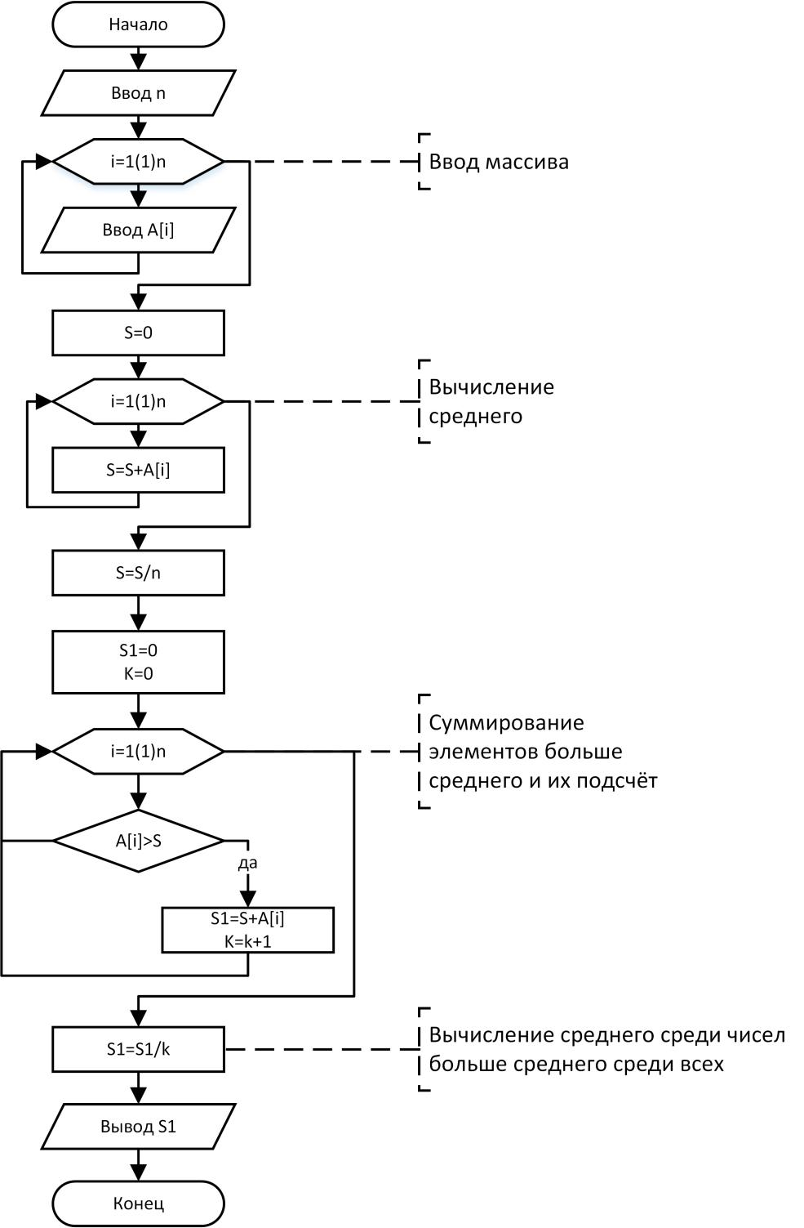

* 1. Программа

{лабораторная работа №8_1 задание 17 вар 17

Вариант 17. В произвольно заданном одномерном массиве

опре-делить среднее значение тех элементов,

значение которых превышает среднее значение элементов массива.

программист: Потемкина Наталья гр. 145

Дата выполнения: 10.2.21}

**Program** lab_8_1;

**Const**

Nmax=100;

**Var**

i,n,k:integer;

S, S1:real;

a: **array** [1..Nmax] **of** real;

**begin** {lab 8}

Writeln('введите размер массива (количество чисел)');

read(n);

Writeln('вводите числа массива разделяя их переносом на новую строку');

**for** i := 1 **to** n **do**

Read(a[i]);

S:=0;

**for** i := 1 **to** n **do**

S:=S+a[i];

S:=S/n;

S1:=0;

k:=0;

**for** i := 1 **to** n **do**

**begin**

**if** (a[i]>S)

**then**

**begin**

S1:=S1+a[i];

k:=k+1;

**end**;

**end**;

S1:=S1/k;

writeln('среднее чисел, превышающих среднее значение всех чисел составляет ', S1);

**end**.

* 1. Результат выполнения на эвм:

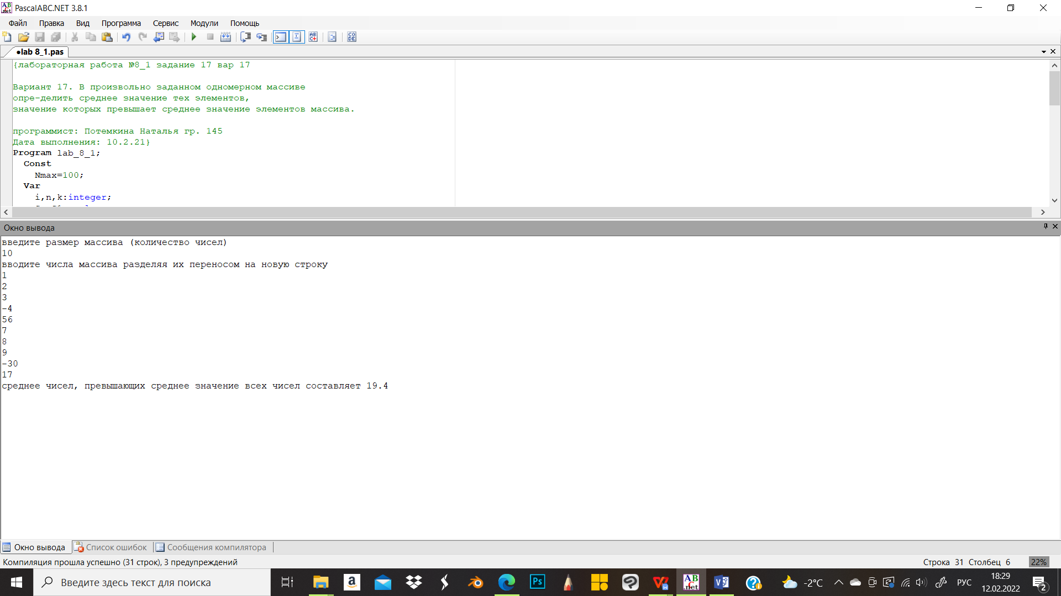

1. Задание 18:
   1. Задание:

Вариант 17.

В произвольно заданной матрице размером  определить минимальный элемент и обнулить значение элементов, расположенных ниже и правее найденного элемента.Элементами матрицы могут быть действительные числа, если минимальных значений несколько то программа будет считать минимальным первое встреченное.

* 1. Блоксхема

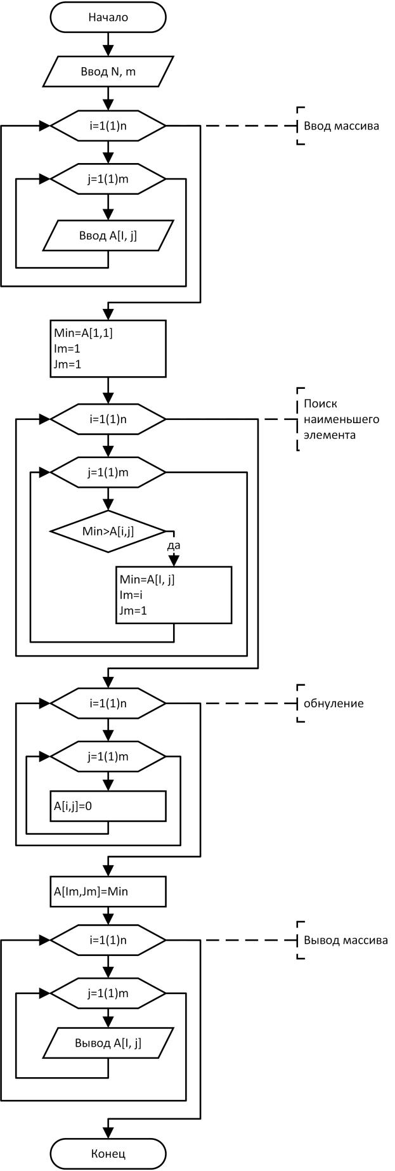

* 1. Программа

{лабораторная работа №8_2 задание 18 вар 17

Вариант 17.

В произвольно заданной матрице размером 5*4

определить минимальный элемент и обнулить значение элементов,

располо-женных ниже и правее найденного элемента.

программист: Потемкина Наталья гр. 145

Дата выполнения: 10.2.21}

**Program** lab_8_1;

**Var**

i, j, Im, Jm, n, m:integer;

Min:real;

A:**array**[1..10,1..10] **of** real;

**begin** {lab 8}

Writeln('введите размер массива n*m. n и m <= 10');

read(n,m);

Writeln('вводите числа массива разделяя их переносом на новую строку');

**for** i := 1 **to** n **do**

**for** j := 1 **to** m **do**

Read(A[i,j]);

{поиск самого маленького}

Min:=A[1,1];

Im:=1;

Jm:=1;

**for** i := 1 **to** n **do**

**for** j := 1 **to** m **do**

**if** (Min>A[i,j])

**then**

**begin**

Min:=A[i,j];

Im:=i;

Jm:=j;

**end**;

{уничтожение}

**for** i := Im **to** n **do**

**for** j := Jm **to** m **do**

A[i,j]:=0;

A[Im,Jm]:=Min;

{вывод}

**for** i := 1 **to** n **do**

**begin**

Writeln();

**for** j := 1 **to** m **do**

Write(A[i,j], ' ');

**end**;

**end**.

* 1. Результат выполнения на эвм:

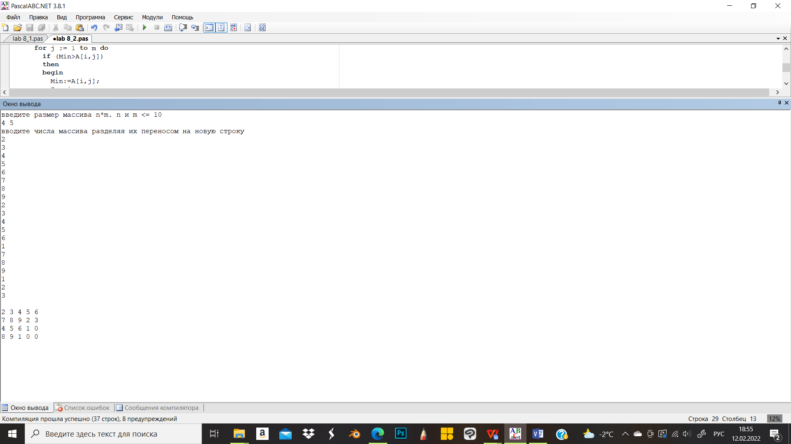

1. Вывод:

Освоила метод работы с массивами и матрицами.